Технология монтажа

- Специалисты компании ВИПРОК разработали подробнейшие инструкции по монтажу систем перегородок Strong и Respect, а так же инструкции по установке панелей Випрок. В инструкциях по монтажу доступным языком описаны способы монтажа, все узловые элементы и примыкания. Помимо описания, представлены наглядные чертежи и схемы крепления перегородок.
- Все чертежи узловых элементов и примыканий представлены также в программе AutoCAD.
- На сегодняшний день Компания «Випрок» располагает всей сопроводительной документацией как в электронном виде, так и на бумажных носителях, что облегчает работу наших клиентов.
- При необходимости компания Випрок оказывает услуги шеф-монтажа.
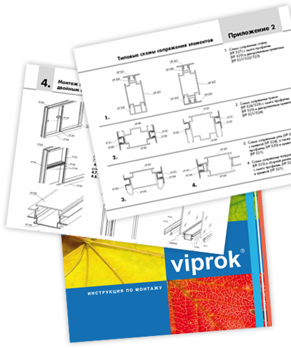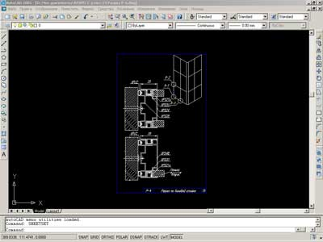

СЕРТИФИКАТЫ
